
Postadress | Besöksadress | Telefon | E-post | Organisationsnummer
Sandvikens kommun | Stadshuset, Odengatan 37 | 026-24 00 00 | vgs@sandviken.se | 212000–2346
Västra Gästriklands samhällsbyggnadsförvaltning |  |  | Hemsida
811 80 Sandviken |  |  | www.sandviken.se

Planbeskrivning
  - Ändring och upphävande av del av detaljplan för Böle industriområde i Hofors kommun
Granskningshandling
Diarienummer VGS-PLAN 2025–000005
Aktnummer
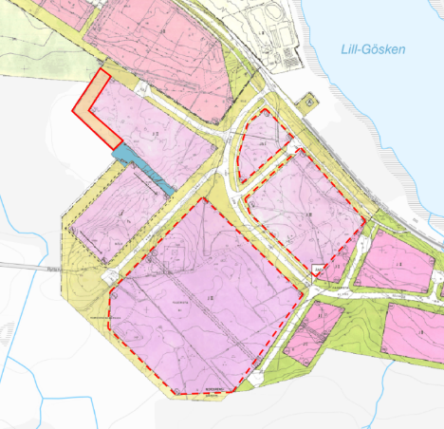Beslut om samråd: 2026-02-17
Beslut om granskning:
Beslut om antagande:
Laga kraft:

Introduktion

Vad är en detaljplan?
En detaljplan reglerar hur marken får användas och hur miljön är tänkt att förändras eller bevaras. Kommunen kan i en detaljplan pröva om ett område till exempel är lämpligt för ny bebyggelse och hur den ska utformas eller hur en befintlig bebyggelse ska bevaras.

Vad är upphävande av en detaljplan?
En detaljplan är en juridiskt bindande handling som bestämmer vilken användning av mark och vatten som är tillåten. Ifall en detaljplan är inaktuell eller förhindrar en önskvärd utveckling kan kommunen välja att upphäva delar av en eller en hel detaljplan. Vid upphävande av en detaljplan uppstår ett planlöst läge. För att kunna utföra en lovpliktig åtgärd på platsen behöver kommunen göra en bedömning av ifall åtgärden kräver en ny detaljplan eller om åtgärden kan prövas direkt.

Vad är ändring av en detaljplan?
En ändring av en detaljplan kan användas för att anpassa planen till nya förhållanden och hålla den aktuell utan att genomföra hela den lämplighetsbedömning som görs vid upprättandet av en ny plan. Ändringen ska uppfylla plan- och bygglagens, PBL, krav på tydlighet och rymmas inom syftet för den ursprungliga detaljplanen

Handlingar och läshänvisningar
Planen omfattar följande handlingar:
Plankarta
Plankartan och dess planbestämmelser är den handling som är juridiskt bindande och anger vad som till exempel ska vara allmän plats, kvartersmark och hur bebyggelsen ska regleras.
Planbeskrivning
Planbeskrivningens syfte är att beskriva områdets förutsättningar och de förändringar och konsekvenser som planen innebär. Planbeskrivningen ska vara ett stöd för att kunna tolka plankartan.
Volymstudie
En översiktlig volymstudie har tagits fram i syfte att möjliggöra en bedömning av hur den planerade bebyggelsen kan påverka landskapsbilden samt dess relation till den omkringliggande bebyggelse.

Föreskrifter
Detaljplanen/Plankartan är framtagen enligt Boverkets föreskrifter (BFS 2020:5) om detaljplan och utifrån planbestämmelsekatalogen från 2022-11-01.

Förfarande
Detaljplanen handläggs med standardförfarande och antas av Västra Gästriklands samhällsbyggnadsnämnd.

Medverkande tjänstemän
Detaljplanen är upprättad av planenheten på Västra Gästriklands samhällsbyggnadsförvaltning.
Planarkitekt Ida Larsson
Planchef Martina Svensson

Innehåll
Introduktion 2
Detaljplanens syfte 5
Motiv till detaljplanens regleringar 8
Genomförandefrågor 9
Planeringsunderlag 11
Planeringsförutsättningar 12
Samlad konsekvensbedömning 24

Detaljplanens syfte

Syfte
Syftet med ändringen av detaljplanen är att skapa ändamålsenliga förutsättningar för exploatering av industriverksamheter inom planområdet. Ändringen möjliggör för ökad exploatering för att möta dagens behov, förenklar regleringen av marknivåer samt säkerställer en tydligare och mer rättssäker markanvändning genom att möjliggöra för industri i enlighet med gällande praxis. Vidare upphävs en del av planen i den norra delen för att inte försvåra verksamhetsutveckling och för att stärka industriområdets långsiktiga utveckling. Ändringen bedöms inte påverka planens grunddrag.

Varför ändring av detaljplan valts
Ändringen innebär att tidigare föreskrivna markhöjder tas bort för att ge större flexibilitet inom planområdet och bättre anpassning till industriområdets lokalgator. Därigenom möjliggörs lämpligare infarter.
Vidare tas bestämmelsen om byggnaders våningsantal och byggnadshöjd bort och ersätts med reglering av tillåten nockhöjd som innebär en högre exploatering. Detta möter dagens behov på ett bättre sätt och uppfyller tekniska krav som ställs på många industriverksamheter.
Nu gällande detaljplan stämmer överens med framtida syfte om markanvändning och därför bedöms det inte nödvändigt att pröva markens lämplighet genom en ny detaljplan.

Varför upphävande av detaljplan valts
Området som är aktuellt för upphävande anger användningen park och plantering, med syftet att området ska fungera som en skydds- och planteringszon samt bidra till nivåutjämning mot angränsande kvartersmark.
Upphävandet är en förutsättning för att inte hindra en möjlig utveckling av verksamheten utanför detaljplangränsen samt för att skapa förutsättningar för industriområdets långsiktiga utveckling, genom att lovpliktiga åtgärder kan prövas direkt.

Varför ändring av markanvändning valts
För att skapa en mer tydlig och rättssäker reglering av markanvändningen ersätts området med den tidigare planbestämmelsen Js - industriservice till J – industri. Bestämmelsen Js utgår eftersom dess innebörd i dag saknar vedertagen och tydlig definition, vilket kan försvåra framtida bygglovsprövning och leda till tolkningssvårigheter.
Genom att ersätta denna med användningen industri anpassas planen till gällande praxis samtidigt som områdets ursprungliga ändamål och industriella karaktär bibehålls. Ändringen bedöms inte påverka detaljplanens grunddrag, utan syftar till att öka planens flexibilitet utan att medge verksamheter med större omgivningspåverkan än tidigare prövad markanvändning.

Beskrivning av planområdet
Planområdet ligger inom Böle industriområde, etapp 2 och angränsar till Hofors ridklubb i väst och Torsåkersvägen i öst. I dagsläget finns ingen bebyggelse inom planområdet och marken används endast som upplagsmark.
Den ursprungliga detaljplanen upprättades 1977 med syftet att skapa industritomter i Böle. Tomterna inom planen är avsedda för industriverksamhet, där fastigheterna enligt gällande detaljplan får bebyggas upp till 50 % av fastighetsarean. Byggnadshöjden är reglerad till fem respektive åtta meter och angivna markhöjder finns i fastigheternas ytterhörn.
I norra delen av planområdet finns ett kvarter med beteckningen Js (industriservice) som är avsedd att hantera hela industriområdets gemensamma behov.
En tidigare ändring av detaljplanen, avseende fastigheten Böle 1:24, genomfördes 2023 med lika syfte som den nu föreslagna ändringen.

Allmän plats
Det området som berör upphävande av detaljplan ligger inom allmän plats för park eller plantering.

Kvartersmark
Områdena som berör ändring av detaljplan utgörs endast av kvartersmark.

Ärendeinformation

Beslut om planläggning
Beslut om positivt planbesked inklusive planuppdrag har beslutats i Västra Gästriklands samhällsbyggnadsnämnd den 21 januari år 2025.

Tidplan
Detaljplanen beräknas preliminärt kunna antas av Västra Gästriklands samhällsbyggnadsnämnd 2026.
Samråd februari 2026
Granskning maj 2026
Antagande september 2026
Detaljplanen har vunnit laga kraft tre veckor efter antagande förutsatt att antagandebeslutet inte överklagas.

Genomförandetid
Ändringen av detaljplanen ges en genomförandetid på 5 år (60 månader) från det datum planen vunnit laga kraft. Genomförandetiden gäller för de planbestämmelser som omfattas av detaljplaneändringen. Planen fortsätter gälla efter genomförandetidens utgång, tills den ändras, ersätts eller upphävs.

Lägesbestämning och areal
Området som berörs av ändringen har en total areal på 9,49 hektar och den del som berörs av upphävande är cirka 0,42 hektar.

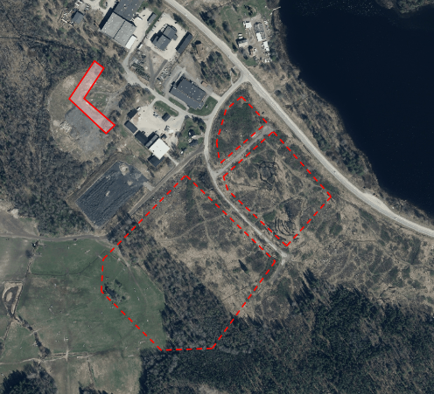
Bilden visar aktuellt område för upphävande markerat med röd heldragen linje, samt rödstreckade områden där ändringar är aktuella.

Markägoförhållanden
Planområdena som är aktuellt för ändring av detaljplan omfattar; Fagersta 4:49, Fagersta 4:50, Fagersta 4:54, Fagersta 4:55, Fagersta 4:95, som ägs av Hofors kommun. Området som är aktuellt för upphävande av detaljplan är en del av Böle 1:1 som även den ägs av Hofors kommun.

Motiv till detaljplanens regleringar
Nedan redovisas alla tillagda och utgående planbestämmelser och deras motiv.

Tillagda planbestämmelser

Egenskapsbestämmelser
h₁ – Högsta nockhöjd är 14 meter
Syftet med planbestämmelsen är att möjliggöra industribebyggelse i enlighet med dagens standardkrav. Hänsyn har tagits till landskapsbilden och närliggande bebyggelse, vilket resulterat i att den tillåtna nockhöjden om 14 meter är något lägre än i övriga delar av planområdet. Denna höjdbegränsning överensstämmer med den ursprungliga detaljplanen, där området medgavs bebyggelse i en våning.
h₂ – Högsta nockhöjd är 18 meter
Syftet med planbestämmelsen är att möjliggöra industribebyggelse i enlighet med dagens standardkrav. Tillåten högsta nockhöjd är 18 meter.
1:150
Markens minsta lutning (pilen pekar uppåt)
Syftet med planbestämmelsen är att reglera markens lutning och riktning för att säkerställa att inte planändringen innebär förändrade flödesvägar för dagvatten. Bestämmelsen ska säkerställa att avvattning fortsatt sker i angiven riktning samt att dagvatten kan omhändertas i enlighet med föreslagna lösningar. Minsta lutningen inom ändringsområdet ska vara 1:150.

Planbestämmelse som tas bort genom ändring (inom användningsområdet)
- Användningsbestämmelse Js (industriservice) tas bort och ersätts med användningen för J (industri).
- Egenskapsbestämmelse som reglerar plushöjden inom kvartersmark.
- Egenskapsbestämmelse som reglerar våningsantalet inom kvartersmark.
- Egenskapsbestämmelse som reglerar byggnadshöjden på bebyggelse inom kvartersmark.

Område som tas bort genom upphävande
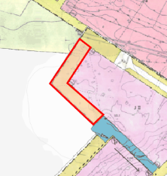
Del av användningsområde för park eller plantering inom allmänplats.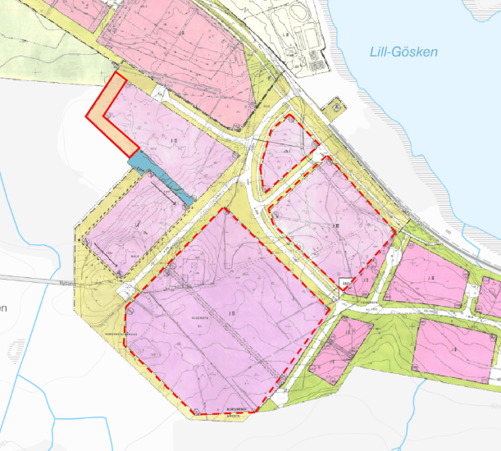
Bilden visar aktuellt område för upphävande markerat med röd heldragen linje.

Genomförandefrågor
Ändringen och upphävandet för delar av detaljplanen innebär inte att några nya byggrätter tillkommer. Åtgärderna medför inte heller några fastighetsbildningsåtgärder. Efter upphävandet omfattas den berörda delen av Böle 1:1 inte längre av allmän plats.

Tekniska frågor

Utbyggnad dricks- och spillvatten.
Planområdet ingår delvis i verksamhetsområde för dricks- och spillvatten, där Hofors Vatten AB är huvudman. I anslutning till områdets lokalgator finns ett utbyggt allmänt ledningsnät med anslutningspunkter för dricks- och spillvatten.
Vid genomförande av detaljplanen kan behov av anpassningar eller förändringar i ledningsnätet uppstå, beroende på vilka verksamheter som etableras samt hur fastighetsindelningen utformas. Inför exploatering är det därför viktigt att samråd sker med huvudmannen och att anmälan görs innan anslutning till det allmänna VA-nätet genomförs.

Ekonomiska frågor

Planavgift
Planavtal har tecknats mellan Hofors kommun och Västra Gästriklands samhällsbyggnadsförvaltning vilket reglerar kostnader och åtaganden för framtagande av detaljplanen.

Drift vatten och avlopp
Planområdet ligger delvis inom Hofors Vatten AB:s verksamhetsområde för dag- dricks- och spillvatten med undantag för en del av den stora fastigheten som är beläget i sydvästra delen av planområdet.

Marköverlåtelseavtal
För att inte riskera att försämra recipientens ekologiska eller kemiska status är det av stor vikt att dagvatten renas inom planområdet, både inom kvartersmark och på allmän platsmark innan avledning sker till recipient. Genomförandet ska säkerställas genom
Kommunen som markägare bör teckna ett marköverlåtelseavtal för att säkerställa att erforderliga dagvattenåtgärder säkerställas. Avtalet ska reglera exploatörens ansvar för projektering, anläggande och finansiering av dagvattenanläggningar samt säkerställa att dagvatten fördröjs och renas inom planområdet innan avledning sker till recipient. Avtalet kan även omfatta ansvar för genomförande, tidplan och, vid behov, drift och underhåll.

Upplysningar
- Vid fyllnads- eller schaktarbeten som medför en förändring av marknivån över +-0,5 m krävs marklov enligt PBL 9kap 47 §.
- Det är viktigt att beakta att verksamheten inom fastigheten Böle 1:24 ansvarar för ett särskilt system för dagvattenhantering, vilket är kopplat till förekomsten av markföroreningar, Systemet kräver kontinuerlig tillsyn. Av denna anledning får ingen ökning av tillkommande dagvattenflöden belasta fastigheten och detta system.

Planeringsunderlag

Kommunala

Detaljplan
För området gäller följande stadsplan:
- Arkivnr. 21–79:720, fastställd/laga kraft 1979-05-10.
Ändring i befintlig detaljplan:
- Akt-nummer: 2104-P2023/1, fastställd/laga kraft 2023-09-10.
Angränsande planer:
- Arkivnr: 21–79:719. Stadsplan för Böle industriområde 1, fastställd/laga kraft 1978-10-02.
- Arkivnr: 21–82:907. Stadsplan för Böle industriområde 3, fastställd/laga kraft 1982-01-25.
- Arkivnr: 21-P96:39. Områdesbestämmelse för Del av Böle 1:1, fastställd/laga kraft 1995-10-17.
- Arkivnr: 21-TOR-3534. Byggnadsplan för Bergvisbo 1:3 och 1:6 m.fl., fastställd/laga kraft 1969-09-04.
- Arkivnr: 21–04-P07:6. Detaljplan för del av fastigheten Böle 1:1, fastställd/laga kraft 2007-01-09.

Översiktsplan
Planområdet omfattas av översiktsplan för Hofors kommun 2040.

Kommunala beslut och styrdokument
- Vattentjänstplan, Hofors kommun
- Miljöpolicy, Hofors kommun
- Kretsloppsplan, Hofors kommun
- Föreskrifter om avfallshantering, Hofors kommun

Undersökning om betydande miljöpåverkan enligt 6 kap. 6 § miljöbalken (1998:808)
Undersökning om betydande miljöpåverkan gjordes i samband med planbesked för platsen i enlighet med plan- och bygglagen (PBL) 5 kap 11a § samt miljöbalken (MB) 6 kap 6 §. Undersökningen görs för att bedöma om en miljökonsekvensbeskrivning (MKB) behöver tas fram. I undersökningen sammanfattades planens förutsättningar och vilka frågor som behövde undersökas vidare.
Planförslagets genomförande bedöms inte innebära betydande miljöpåverkan, bedömningen grundas på att marken redan är planlagd för industri och att ingen förändring kommer ske gällande denna användningsform eller den maximala byggnadsarean. De förändringar som kommer ske är en förhöjd nockhöjd, ändrad höjdsättning för marken samt att en del av området kommer upphävas.

Länsstyrelsens ställningstagande
Länsstyrelsen har fått ta del av kommunens undersökning om betydande miljöpåverkan vid planbesked och delar kommunens bedömning.

Utredningar
- Dagvattenutredning (på uppdrag av Hoforshus AB), 2023-04-28, Sweco.

Planeringsförutsättningar

Kommunala

Detaljplan
Om föreslagen ändring antas och vunnit laga kraft fortsätter stadsplanen 21–79:720 och den senare ändringen 2104-P2023/1 att gälla tillsammans med ändringarna för denna plan.

Planbesked
Ansökan om planbesked med beslut om planuppdrag har beslutats i Västra Gästriklands samhällsbyggnadsnämnd den 21 januari 2025, diarienummer VGS-PLAN 2025–000005 (tidigare: VGS-PL-2024-135).

Översiktsplan
I översiktsplanen för Hofors 2040 redovisas planområdet som VI.2, avsett för verksamheter och industri. Kommunen bedömer att markområden inom Hofors tätort behöver utvecklas för att kunna erbjuda företag lämplig etableringsmark.
Kommunen vill erbjuda nya och etablerade företag en så god mark som möjligt för att möta visionen om att vara ”vänligast i Sverige för näringslivet”.
Ändringen anses vara förenligt med gällande översiktsplan.
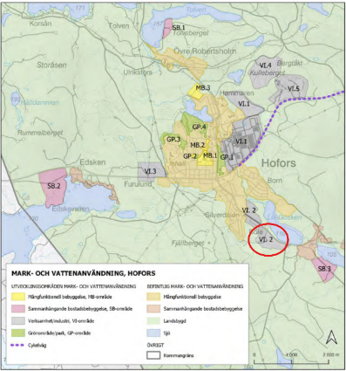
Bilden visar ett kartutsnitt över markanvändningar ur Hofors översiktsplan inom kommunen.

Vattentjänstplan
Vattentjänstplanen, (2023-01-19) beskriver nuläge och den långsiktiga planeringen för utveckling av den kommunala vattenförsörjningen samt bedömning av vilka åtgärder som bör vidtas för att de kommunala vattenanläggningarna ska fungera även vid ökad belastning på grund av skyfall. Planen ska även innehålla en miljöbedömning för de åtgärder som föreslås. Vattentjänstplanen omfattar inte hur kommunen hanterar enskilda vattenlösningar (såsom tex. kravställning och tillsyn) eller skyfallsåtgärder som rör annat än den kommunala VA-anläggningen.

Miljöpolicy
I Hofors kommuns miljöpolicy (1998-03-02) finns att läsa att kommunen är per invånare räknat som de mest energianvändande kommunerna, de ska därför genom gemensamt arbete mot ett uthålligt samhälle koncentrera sig på energifrågor. Målet för kommunorganisationen är att de ska bli en av de ledande på förnuftig och effektiv energianvändning.

Kretsloppsplan, 2021–2025
Kretsloppsplanen för Hofors Kommun (2021-10-12) är ett viktigt verktyg för hållbar utveckling i ett miljömässigt, socialt och ekonomiskt perspektiv. Det är ett redskap för att ställa om till cirkulär ekonomi där vi minskar uttaget av nya naturresurser genom fem mål; förebygga avfall, minska gifter i kretsloppet, återanvända, återvinna samt hålla rent och snyggt.
Genom att ta kretsloppsplanen i beaktning vid ny bebyggelse skapar vi rätt förutsättningar för omställning till ett mer hållbart samhälle och hållbar värld.

Föreskrifter om avfallshantering
Renhållningsordningen (2021-10-12) består av Föreskrifter om avfallshantering samt Avfallsplan (Kretsloppsplan), och är det dokument som tillsammans med övrig lagstiftning styr verksamheten för kommunalförbundet Gästrike återvinnare och därmed avfallshanteringen hos fastighetsinnehavare och invånare i Hofors kommun. Dessa Föreskrifter om avfallshantering i Hofors innehåller de kommunala bestämmelserna om avfallshantering. Här kan exempelvis fastighetsinnehavare och verksamhetsutövare se vilka skyldigheter och vilket ansvar som vilar på olika aktörer. Föreskrifterna är ett verktyg för att styra hanteringen av avfall och en rättslig grund i det dagliga arbetet och vid tvister.

Regionala

Regionplan
I Regional utvecklingsstrategi Gävleborg 2020–2030 är Hofors utpekad som centralort i sin kommun med viktiga delregionala funktioner gällande arbetsmarknad och samhällsservice för sitt omland.

Riksintressen
Detaljplanen omfattas inte av något riksintresse.

Ekosystemtjänster
Ekosystemtjänster är alla de produkter och tjänster som naturens ekosystem tillhandahåller åt människan och som bidrar till ökat välbefinnande och livskvalitet. Pollinering, naturupplevelser, luftrening och vattenreglering är några exempel på ekosystemtjänster.
• Ekosystemtjänster delas vanligen in i kategorierna:
• Försörjande (spannmål, virke, dricksvatten m.m.)
• Reglerande (pollinering, luftrening, vattenreglering m.m.)
• Kulturella (friluftsliv, naturupplevelser m.m.)
• Stödjande (fotosyntes, jordmånsbildnings m.m.)
Planområdet kan ge visst stöd åt de reglerande och kulturella ekosystemtjänsterna genom lämplig dagvattenhantering så som gröna tak, regnbäddar och dammar som minskar översvämningsrisk och renar vattnet.

Miljökvalitetsnormer
Idag finns det miljökvalitetsnormer för olika föroreningar i utomhusluften, omgivningsbuller, vattenkvalitet i yt- och grundvattenförekomster, olika kemiska föreningar i fisk- och musselvatten samt havsmiljön.
Ändringen bedöms inte påverka miljökvalitetsnormen för utomhusluft och omgivningsbuller.

Vatten
Enligt vatteninformationssystemet (VISS) ligger planområdet inom delavrinningsområde för utloppet av Lill-Gösken (WA17651229) som ingår i Gavleåns huvudavrinningsområde (Gavleån-SE52000).
Mottagande recipient för utredningsområdet är vattenförekomsten Lill-Gösken som i dagsläget bedömts ha dålig ekologisk status. Klassningen baseras på miljökonsekvenstyperna övergödning, morfologiska förändringar och kontinuitet samt miljögifter.
Den kemiska statusen i Lill-Gösken har efter en sammanvägd bedömning av de prioriterade ämnena bedömts till uppnår ej god. Orsaken är att de prioriterade ämnena antracen, bromerad difenyleter, naftalen, kvicksilver, dioxiner och benso(a)pyrene.
Senast beslutad miljökvalitetsnorm (MKN) och statusklassning för vattenförekomsten Lill-Gösken genomfördes i förvaltningscykel 3 (2016–2021). Cykeln är styrande t.o.m. 2027, där Lill-Gösken ska uppnå god ekologisk status.
Enligt vattenmyndigheternas senaste revision (förvaltningscykel 4) av vattenförekomstindelningen räknas inte Lill-Gösken med som vattenförekomst vilket innebär att sjön inte skulle omfattas av fastställda miljökvalitetsnormer. Det pågår dock ett arbete med att återinföra Lill-Gösken till senare revisioner enligt Länsstyrelsen.
Inför exploatering bör en fördjupad genomgång göras av vilka lagar och regler som är tillämpliga för sjön.

Planförslag och konsekvenser
Planområdet omfattas av en detaljplan som antogs år 1978. Vid prövning av bygglov inom detaljplanelagt område bedöms inte om miljökvalitetsnormer följs, eftersom detta redan har prövats när detaljplanen antogs. Miljökvalitetsnormer kan därför inte ensamma ligga till grund för att avslå ett bygglov inom detaljplan. Det är i stället detaljplanens bestämmelser som avgör vad som får byggas.
Detaljplaneändringen omfattar dels en justering av byggnadshöjd och ett upphävande, dessa förändringar bedöms inte medföra någon negativ påverkan på miljökvalitetsnormerna för recipienten.
Borttagandet av fastställda markhöjder kan dock medföra förändrade flödesvägar för dagvatten, vilket innebär en risk för att avrinningen inte leds som naturligt mot områdets lokalgator och naturmark och därmed kan påverka miljökvalitetsnormerna för recipienten.
För att förhindra att detaljplaneändringen medför otillåten påverkan på recipienten så ersätts plushöjderna med en lutningsbestämmelse med samma lutningsförhållande som tidigare höjdreglering innebar, vilken är baserad på markens naturliga topologi.
Planens genomförande ska ske på ett sådant sätt att försämringsförbudet enligt miljökvalitetsnormerna för vatten inte överträds och att möjligheten att uppnå god ekologisk status inte försvåras.

Miljö

Miljökonsekvensbeskrivning
En miljökonsekvensbeskrivning bedöms inte nödvändig för ändringen eller upphävandet av detaljplan.

Ställningstagande 4 kap. 33 b § plan- och bygglagen (2010:900)
Kommunen bedömer att planändringen inte kan antas medföra betydande miljöpåverkan, eftersom den inte innebär några förändringar av bebyggelsestrukturen. De föreslagna ändringarna syftar enbart till att möjliggöra de intentioner som redan fanns i den ursprungliga detaljplanen.

Miljömål
I samband med detaljplanens undersökning om betydande miljöpåverkan har nedanstående nationella miljömål identifierats som miljömål som kan komma att påverkas av detaljplanens genomförande.
God bebyggd miljö
Att möjliggöra verksamheter i tätortsnära miljöer kan bidra till minskad klimatpåverkan genom att reducera behovet av långa transportsträckor. Detta främjar även hållbar stadsplanering genom att utnyttja redan etablerade stadsnära områden.

Konsekvenser av planens genomförande på miljömålen
Ett genomförande av detaljplanen bedöms inte medföra sådan påverkan som motverkar att de nationella miljömålen uppnås.

Strandskydd
Planområdet ligger i direkt anslutning till strandskyddat område, men omfattas inte av strandskydd.

Markavvattningsföretag
Väster om planområdet finns ett markavvattningsföretag Böle 1:24 m.fl. tf. 1950. Enligt ritningar över markavvattningsföretaget är flödet i dikena beräknade för 1,5 l/sek*ha vilket kan jämföras med dimensionen för ett tvåårsregn, utifrån att intilliggande jordbruksmark kan tillåtas översvämmas under kortare perioder. Dagvatten från fastigheten som ligger utom verksamhetsområde får inte avledas mot företaget utan att erforderlig fördröjning anordnas. Huruvida fastigheten inom planområdet juridisk ingår i markavvattningsföretaget har inte med säkerhet kunnat fastställts.

Planförslag och konsekvenser
Markavvattningsföretaget är ingen ny förutsättning, företaget fanns på platsen vid upprättandet av gällande detaljplan (21–79:720). Ändringen och upphävandet av detaljplanen innebär ingen ytterligare påverkan på markavvattningsföretaget då ändringen inte innebär någon förändring på andelen hårdgjord yta som är tillåten inom planområdet. Det dagvatten PM från 2023 som togs fram vid ändringen för Böle 1:24 beskriver markavvattningsföretagets förutsättningar och dimensionering, särskilt i det fall det bedöms mest lämpligt att avleda dagvatten från den sydvästra delen av planområdet som ligger utanför verksamhetsområdet idag, mot markavvattningsföretaget.
Förutsatt att dagvatten från den sydvästra delen av planområdet stryps inom egen fastighet så att utflödet minskar innan det når markavvattningsföretaget är bedömningen att det finns möjligheter att skapa dagvattenlösningar inom kvartersmarken som inte påverkar markavvattningsföretaget negativt.

Dagvatten
Delar av planområdet ligger inom verksamhetsområde för dagvatten där Hofors Vatten AB är huvudman. Ett utbyggt ledningsnät med anslutningspunkter finns i anslutning till områdets lokalgator. Beroende på fastighetsindelning kan justering av anslutningspunkter behöva ske. Ledningsnätet är utfört i betong och har dimensioner som varierar från cirka 500 mm inom planområdet till cirka 800 mm vid utloppet under Torsåkersvägen. En dagvattenutredning från Sweco togs fram på uppdrag av Hofors hus AB, 2023-04-28. I utredningen redovisas en översiktlig analys av ledningsnätets kapacitet baserat på ledningsnätsunderlag från VA-huvudmannen. Två delsträckor saknar lutning, men den övergripande analysen visar på mycket god kapacitet i systemet.

Planförslag och konsekvenser
Detaljplaneändringen avser endast justering av markhöjder, byggnadshöjder samt upphävande av tidigare regleringar. Borttagandet av fastställda markhöjder kan komma att medföra förändringar i dagvattnets flödesvägar, vilket i sin tur skulle kunna innebära en risk för att avrinningen inte leds mot områdets lokalgator och naturmark och därmed inte omhändertas på avsett sätt.
De fasta markhöjderna som tas bort inom ändringsområdet ersätts med en lutningsbestämmelse med samma lutningsförhållande som tidigare höjdreglering innebar vilken är baserad på markens topografi. Minsta lutningen inom ändringsområdet ska vara 1:150.
Då utredningsområdet ligger i direkt anslutning till icke-flödeskänslig recipient och att det finns god kapacitet under närliggande väg anses planändringen inte medföra några hinder för att god hantering av dagvattnet ska uppnås.
Det är dock viktigt att säkerställa en väl genomtänkt höjdsättning för att förebygga skador på bebyggelse till följd av översvämningar. För att uppnå detta bör byggnader alltid placeras högre än angränsande områden (vägar, stigar, grönytor, med flera) vilket medför att dagvatten vid extrem nederbörd kan avledas ytligt om dagvattensystemets maxkapacitet överskrids. Dessa ytliga vägar för vatten är det som benämns sekundära avrinningsvägar och kan med fördel placeras i lågstråk i befintlig terräng. Lågstråk rekommenderas så att vattnet säkert kan avrinna vid stora nederbördstillfällen. Ingångar till byggnader bör höjdsättas så att vatten inte rinner in i dessa innan det rinner över de tröskelnivåer som finns på vattnets väg ut ur utredningsområdet.
Den del av planområdet som i dagsläget ligger utanför verksamhetsområdet är belägen i den västra delen. För denna del har ingen lutningsbestämmelse införts, i syfte att inte försvåra möjligheten att utforma en ändamålsenlig dagvattenhantering. Förutsättningarna för en sådan lösning kan i nuläget inte fastställas, då fastighetsbildningen i den sydvästra delen av planområdet ännu inte är klarlagd. När den framtida fastighetsindelningen har preciserats finns två möjliga alternativ för hantering av dagvatten från det aktuella området.
Det första alternativet innebär att en behovsbedömning genomförs i syfte att pröva möjligheten att ansluta området till befintligt dagvattennät som förvaltas av ledningsägaren.
Det andra alternativet är, i likhet med tidigare genomförd ändring för Böle 1:24, att avleda dagvattnet västerut till befintligt markavvattningsföretag. Enligt den dagvattenutredning som togs fram i samband med planändringen för Böle 1:24, där markavvattningsföretagets förutsättningar analyserades, bedöms dess kapacitet motsvara ett tvåårsregn (cirka 1,5 l/s·ha). Förutsättningarna att inom egna fastigheten fördröja dagvattnet via diken eller liknande flödesstrypningslösning, innan det avleds med ett accepterat flöde till markavvattningsföretaget bedöms i detta fall som goda.
När fastighetsindelningen har fastställts för planområdet så ska dialog föras med huvudmannen, vilket utgör en förutsättning inför fortsatt projektering och exploatering av området.

Hälsa och säkerhet

Omgivningsbuller
Buller i området anses främst komma ifrån trafikbuller från de angränsande vägarna. Byggnadsverk bör lokaliseras till mark som är lämplig för ändamålet, med hänsyn till människors hälsa och säkerhet samt till möjligheterna att förebygga bullerstörningar.

Planförslag och konsekvenser
Detaljplaneändringen avser endast justering av marknivåer, byggnadshöjder samt upphävande av tidigare regleringar och bedöms inte medföra någon negativ påverkan på bullernivåerna.

Risk för olyckor
Enligt Nationella vägdatabasen, NVBD så räknas den kommunala vägen 541, Torsåkersvägen öster om planområdet som en sekundär led för farligt gods.

Planförslag och konsekvenser
Detaljplaneändringen avser endast justering av marknivåer, byggnadshöjder samt upphävande av tidigare regleringar och bedöms inte medföra någon ökad risk för olyckor.

Risk för översvämning
En översiktlig analys av ett skyfallsscenario har gjorts (Sweco, 2023), där både terrängdata och vattenvolymer används för att identifiera områden som riskerar att översvämmas då en given volym med vatten rinner av på markytan. Metoden saknar dynamiska (tidsberoende) aspekter och kan inte identifiera effekter av tröghet i ett system.
Ett 100-årsregn med 60 minuters varaktighet räknas som skyfall och har analyserats för att identifiera vilka områden som riskerar att översvämmas av vatten vid stora regn. Detta scenario användes, tillsammans med en klimatfaktor om 1,25 enligt rekommendationer från P110 (Svenskt Vatten, 2016).
I kartan nedan presenteras resultatet av att belasta utredningsområdet med en regnvolym motsvarande 68 mm nederbörd. För denna belastning gäller även antagandet att ledningsnätet inte avbördar något vatten samt att infiltration på genomsläppliga ytor inte sker.
Kartan visar riskområden för stående vatten vid kraftiga regn (68 mm, motsvarande ett 100-års regn
med 60 minuters varaktighet och klimatfaktor 25%) med befintliga marknivåer. Bakgrund:
Lantmäteriets topografiska karta.

Planförslag och konsekvenser
Detaljplaneändringen avser endast justering av markhöjder, byggnadshöjder samt upphävande av tidigare regleringar. Borttagandet av fastställda markhöjder kan medföra förändrade flödesvägar för dagvatten.
De fasta markhöjderna som tas bort inom ändringsområdet ersätts med en lutningsbestämmelse med samma lutningsförhållande som tidigare höjdreglering innebar vilken är baserad på markens topografi. Minsta lutningen inom ändringsområdet ska vara 1:150.
En mer flexibel höjdsättning bedöms vara fördelaktig ur översvämningssynpunkt, då marken inte längre blir reglerad på ett sätt som hindrar att befintliga lågpunkter inom området kan åtgärdas.
Det är av stor vikt att säkerställa att borttagandet av reglerade markhöjder inte medför förändringar i den naturliga avrinningen som kan påverka Lill-Gösken eller orsaka skador nedströms. En viss ökning av avrinningen till Lill-Gösken bedöms dock inte innebära några negativa konsekvenser, då sjön inte bedöms vara känslig för ökade flöden.

Geotekniska förhållanden
Den dominerande jordarten inom planområdet består enligt SGU:s jordartskarta av morän, samt ett tunt ytlager av lera och silt. Jordartsobservationerna tyder på god infiltrationsförmåga.

Grundvatten
Ytliga grundvattennivåer (cirka 0,04–1,09 meter under markytan) har observerats inom utredningsområdet, vilket kan begränsa möjligheten till infiltration och perkolation av dagvatten.

Planförslag och konsekvenser
Infiltrationsbaserade dagvattenlösningar bör lokaliseras utifrån områdets geologiska och hydrogeologiska förutsättningar. För att klarlägga grundvattennivåernas variation över året rekommenderas installation av grundvattenrör och regelbundna mätningar under minst ett år. Mätningar i anslutning till planerade dagvattenanläggningar är särskilt viktiga som underlag för utformning och för att undvika avledning av grundvatten.

Markhöjder
Topografiskt så varierar höjdnivåerna inom planområdet mellan +126 och +116 meter över havet med en generell sluttning i östlig riktning, utefter höjdsystemet RH2000.
Den gällande detaljplanen reglerar marken med en bestämd höjd i meter över grundkartans nollplan, det varierar mellan +22,5 och +30,0 med en generell sluttning i östlig riktning för hela planområdet.
Inom planområdet i väster finns en höjdrygg som agerar en naturlig vattendelare.
När detaljplanen för Böle industriområde upprättades år 1977 användes Hofors lokala höjdsystem. År 2015 övergick kommunen till Rikets höjdsystem RH 2000, som utgör Sveriges nationella höjdsystem. För omräkning av höjder från Hofors lokala höjdsystem till RH 2000 ska 93,684 meter adderas till de lokala höjderna.
Bilden visar höjdryggen som sträcker sig i nord/sydlig riktning.

Planförslag och konsekvenser
Morän utgör generellt en god byggmark på grund av sin höga bärighet. Dock bör hänsyn tas till förekomsten av större stenblock, som kan behöva sprängas eller spräckas för att minimera risken för tjälpåverkan. Den del av planområdet där marken består av ett ytlager av lera och silt bör exploateras med försiktighet, då denna jordtyp är mer instabil och har en högre benägenhet att sjunka eller glida jämfört med morän.
Detaljplaneändringen innebär att de tidigare reglerade markhöjderna tas bort, vilket medger en mer flexibel höjdsättning inom planområdet. Detta skapar bättre förutsättningar för att anlägga nya infarter till fastigheterna och möjliggöra så att marknivåerna lättare kan anpassas till områdets lokalgator.
De fasta markhöjderna som tas bort inom ändringsområdet ersätts med en lutningsbestämmelse med samma lutningsförhållande som tidigare höjdreglering innebar vilken är baserad på markens topografi. Minsta lutningen inom ändringsområdet ska vara 1:150.

Kulturmiljö
På andra sidan Torsåkersvägen, nordöst om planområdet ligger ett område avsett för odling och regleras genom områdesbestämmelser. Byggnaderna inom fastigheten, fördetta Böle gård har ett kulturhistoriskt värde och ska enligt områdesbestämmelserna skyddas och inte förvanskas genom ombyggnad och olämplig färgsättning.

Planförslag och konsekvenser
Detaljplaneändringen avser endast justering av marknivåer, byggnadshöjder samt upphävande av tidigare regleringar. I ursprunglig detaljplan fick byggnadshöjden uppgå till max två våningar (8 meter) på kvarteren i söder och öster och max en våning (5 meter) på kvarteret i norr närmst Torsåkersvägen.
Den nya ändringen för detaljplanen medger att byggnader får ha en högsta nockhöjd på 18 meter för det södra och östra ändringsområdet samt 14 meter för det norra ändringsområdet närmast Böle gård. Detaljplaneändringen bedöms inte medföra någon negativ påverkan på kulturmiljön, bland annat eftersom Torsåkersvägen utgör en tydlig barriär mellan områdena. Trots de ökade tillåtna höjderna bedöms påverkan som acceptabel, och anpassning har skett genom en lägre tillåten höjd närmst Böle gård.

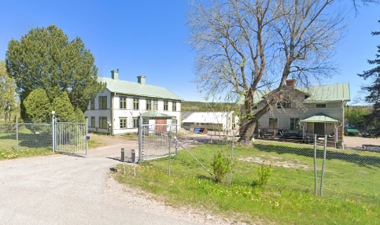
Bilden visar Böle gård som har ett kulturhistoriskt värde och inte få förvanskas genom ombyggnad och olämplig färgsättning. (källa: Google Maps)

Landskapsbild
Landskapsbilden bedöms i nuläget ha begränsat värde, eftersom området redan har förändrats i betydande omfattning genom att tidigare naturmark tagits i anspråk för industriverksamhet.

Planförslag och konsekvenser
En översiktlig volymstudie, baserad på en fullt utbyggd exploatering, har tagits fram i syfte att bedöma hur den planerade bebyggelsen kan påverka landskapsbilden samt dess relation till omgivande bebyggelse. Studien visar att området är väl lämpat för mer storskalig industriverksamhet, då närområdet redan är ianspråktaget och präglas av en industriell karaktär.
Samtidigt innebär detaljplaneändringen en väsentlig ökning av tillåten byggnadshöjd, vilket kan medföra att området upplevs förändrat, både från närområdet och från andra sidan sjön. Den föreslagna exploateringen bedöms trots detta inte medföra någon påtaglig negativ påverkan på omgivande bebyggelse, men förändringen i skala och volym kan komma att uppfattas som tydlig i landskapsbilden.
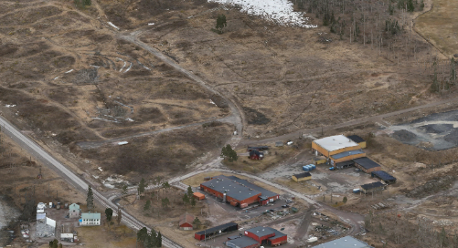
Bilden visar en del av planområdet utan exploatering. Fotot är taget i sydvästlig riktning.
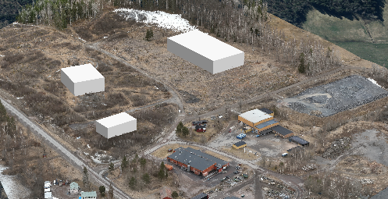
Bilden visar en del av planområdet illustrerad med ett alternativt exploateringsförslag. Fotot är taget i sydöstlig riktning
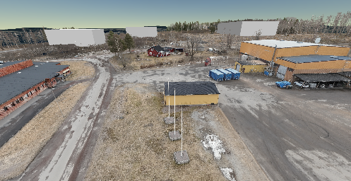
Bilden visar en del av planområdet illustrerad med ett alternativt exploateringsförslag. Fotot är taget i sydlig riktning.

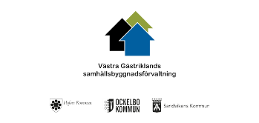
Samlad konsekvensbedömning
Detaljplaneändringen innebär justeringar av egenskapsbestämmelser avseende byggnadshöjd och markens höjdsättning samt ett upphävande av del av detaljplan inom allmän plats. Åtgärderna sker inom ett sedan tidigare planlagt industriområde och innebär ingen förändring av markanvändning eller exploateringsgrad. Området med användningen för industriservice utgår, då dess innebörd är otydlig och saknar tydlig definition i aktuell tid. Området ersätts med användningen industri som bättre speglar områdets ursprungliga syfte och karaktär.
Planändringen bedöms skapa förbättrade förutsättningar för modern industriverksamhet genom ökad flexibilitet i byggnaders utformning och höjdsättning. Samtidigt innebär den ökade tillåtna byggnadshöjden att området kan upplevas förändrat i landskapsbilden. Denna påverkan bedöms dock som acceptabel med hänsyn till områdets industriella karaktär samt dess lokalisering i ett utpekat verksamhetsområde.
Hänsyn har tagits till närliggande kulturmiljövärden genom anpassning av byggnadshöjder i planområdets norra del. Torsåkersvägen bedöms även fortsätta fungera som en tydlig avgränsning mellan industriområdet och kulturmiljön.
Borttagandet av fasta markhöjder kan medföra förändrade dagvattenflöden, men risken bedöms kunna hanteras genom införande av lutningsbestämmelse samt genom krav på genomtänkt höjdsättning i kommande skeden. Planändringen bedöms inte medföra negativ påverkan på miljökvalitetsnormer, människors hälsa eller säkerhet.
Sammantaget bedöms detaljplaneändringen kunna genomföras utan betydande negativa konsekvenser och vara förenlig med kommunens övergripande mål för näringslivsutveckling och hållbar markanvändning.

